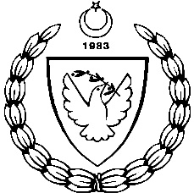
2014-2015 ÖĞRETİM YILI
MİLLİ GÜNLER OKUL SPORLARI VE KOL ETKİNLİKLERİ KOORDİNASYON BİRİMİ
ORTAOKUL YILDIZLAR FUTBOL LİG FİKSTÜRÜ

09/12/ 2014 SALI SAAT YER GURUP SONUÇ
- ÇANAKKALE - ŞZÇO 10:00 CANBULAT SAHASI B GRUBU 6-0

